2019年　秋ダネ祭りのご案内

開催日時：2019年7月4日（木）～7月6日（土）ＡＭ9：00～ＰＭ5：00

開催場所：㈱佐藤政行種苗　日詰営業所

特典：売り出し期間中オール10％引き（一部商品を除きます）

【ｵｽｽﾒ商品の紹介】

**④赤ｶﾌﾞ「つがる紅」**

**3ml　\378**

**②大根｢献夏37号｣**

**10ml　\702**

**③大ｶﾌﾞ｢京千舞｣　2.5ml　\459**

**⑤人参「ひとみ五寸」**

**5.9ml　\324**

**①大根「冬自慢」**

**14ml　\500**

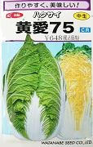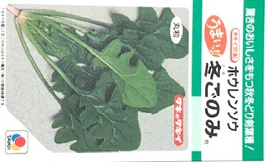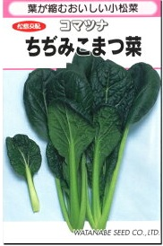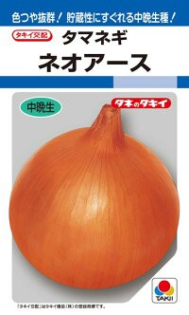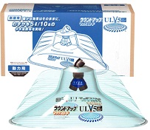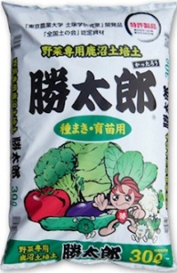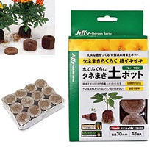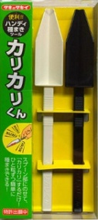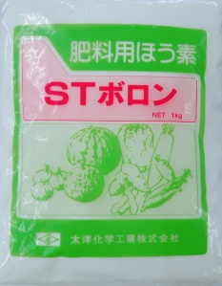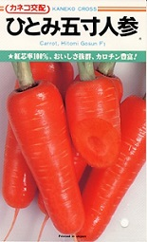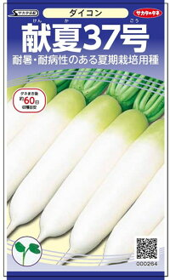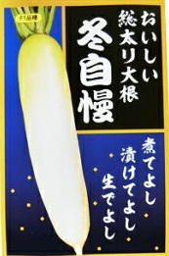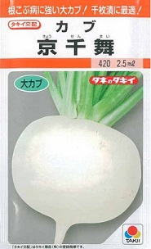

**⑩キャベツ「YR青春二号」 　　1.5ml　\540**

**⑨法連草「冬ごのみ」**

**50ml　\378**

**⑬培土「勝太郎」**

**30Ｌ　￥1,620**

色つや抜群！貯蔵性に優れる中晩生種！

**⑪ﾊﾝﾃﾞｨ種まきﾂｰﾙ**

**「ｶﾘｶﾘくん」 \1,296**

作りやすく、美味しい！

**⑮「ﾗｳﾝﾄﾞｱｯﾌ゜ﾉｽﾞﾙULV5ｾｯﾄ」**

**除草剤ﾗｳﾝﾄﾞｱｯﾌﾟﾏｯｸｽﾛｰﾄﾞ専用　￥3,564**

畑に必要不可欠な微量要素！

鹿沼土効果で　根こぶ病対策！

吸水させるだけで、　培養土ポットになる！

カリカリするだけで１粒ずつ簡単に播種できる！

わずか水5Ｌ／10ａの少水量散布を実現！

とっても柔らかくておいしい！

**⑦白菜「黄愛75」**

**1.1ml　\648**

葉が縮むおいしい小松菜！

根色、根形よく、肉質に優れた人参！

尻づまり、肩はり良い 腰高の美球で食味抜群！

根こぶ病に強い大ｶﾌﾞ！千枚漬けに最適！

**⑭肥料用ホウ素**

**「STボロン」1kg　￥562**

**⑫ポット「ジフィーセブン」**

**小　50個入り\540**

**大　30個入り￥648**

驚きのおいしさをもつ秋冬どり剣葉種！

問い合わせ先

〒028-3305

紫波郡紫波町日詰字郡山駅132

㈱佐藤政行種苗　日詰営業所

TEL　019-672-4331

**⑧小松菜「ちぢみこまつ菜」**

**4.6ml　\324**

**⑥玉葱「ネオアース」**

**5.5ml　￥626**

煮て良し、漬けて良し、生で良し！

耐暑・耐病性のある夏獲り大根